《数字图像处理》课程实验报告
姓名 | 何金城 | 院系 | 信息技术学院 |  | 学号 | 1801050056
任课教师 | 贺辉 | 指导教师 |  | 贺辉 | 评阅教师 | 贺辉
实验地点 |  |  |  | 实验时间 | 2020年 月 日
实验名称：01 MATLAB程序设计基础
实验目的：
1.掌握灰度变换
2.深入理解图像直方图的概念，掌握图像直方图的绘制方法
3.掌握直方图均衡化和直方图匹配的原理，并能跟据实际需要实现图像均衡化和匹配处理
实验内容完成情况（参考以下提纲完成）：

任务1
- 思路

先把读取的图像存到256*256的矩阵中，再用for循环记录每个灰度值的像素数，最后用bar函数绘制出直方图
- 代码

I=imread('pout.tif');

N = imhist(I);

[m,n] = size(I);

M=zeros(1,256); %zeros(256)生成256x256矩阵

for i=1:m

for j=1:n

k=I(i,j);

M(k+1)=M(k+1)+1; %记录每个灰度值的像素数

end

end

figure;

subplot(131);imshow(I);title('原图像');

subplot(132);bar(M);title('直方图1'); %bar函数绘制直方图，为N中每一行的每一个元素绘制一个条

subplot(133);bar(N);title('直方图2');

- 结果

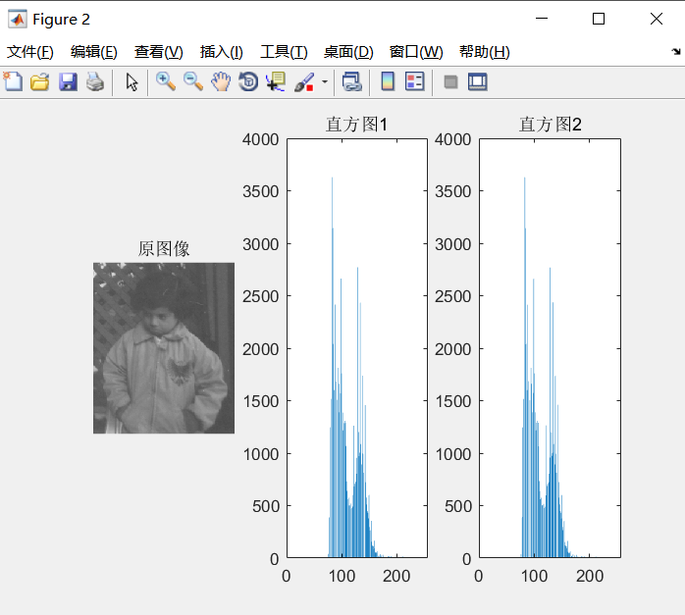
- 结果分析

应该没错

5）思考问题答案

任务2
- 思路

先统计每个灰度值的个数，输出归一化直方图，扩展取整，计算灰度新值
- 代码

A = imread('pout.tif');

[m,n] = size(A);

B = zeros(size(A));

I = m*n;

M = zeros(1,256);

N = zeros(1,256);

A = double(A);

for i = 1:m %统计每个灰度值的个数

for j = 1:n

c=A(i,j);

M(c+1)=M(c+1)+1;

end

end

M=M./I;

for k=1:256 %M:归一化直方图

for j=1:k

N(k)=N(k)+M(j);

end

end

for k=1:256 %扩展取整，计算灰度新值

N(k)=floor(255*N(k)+0.5);

end

for i=1:m

for j=1:n

B(i,j)=N(A(i,j)+1);

end

end

A=uint8(A);

B=uint8(B);

subplot(2,2,1),imshow(A);title('原图像');

subplot(2,2,2),imhist(A);title('原图像直方图');

subplot(2,2,3),imshow(B);title('均衡化图像');

subplot(2,2,4),imhist(B);title('均衡化图像直方图');
- 结果

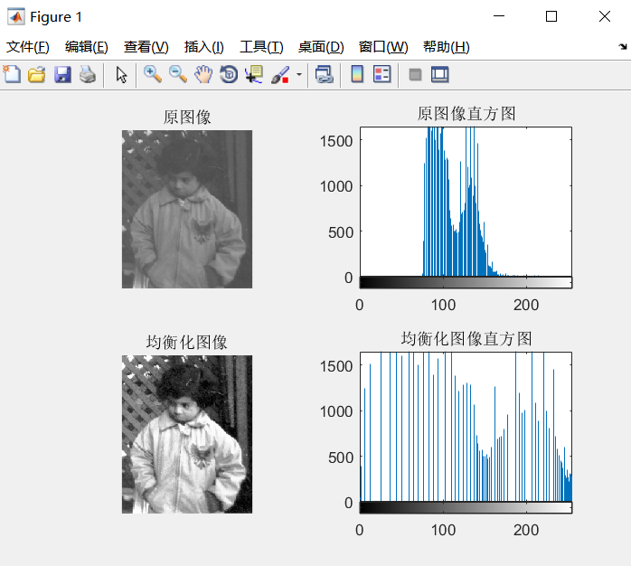
- 结果分析

应该没错吧
- 思考问题答案

任务3

1）思路

Pout.tif图像的直方图可以看出灰度值大概在[0.3 0.7]，调整灰度范围为[0 1]，从而提高对比度
- 代码

I=imread('pout.tif');

J=imadjust(I,[0.3 0.7],[0 1]);

figure;

subplot(2,2,1);imshow(I);title('原始图像');

subplot(2,2,3);imhist(I);title('原始图像直方图');

subplot(2,2,2);imshow(J);title('灰度线性变换图像');

subplot(2,2,4);imhist(J);title('灰度线性变换图像直方图');
- 结果

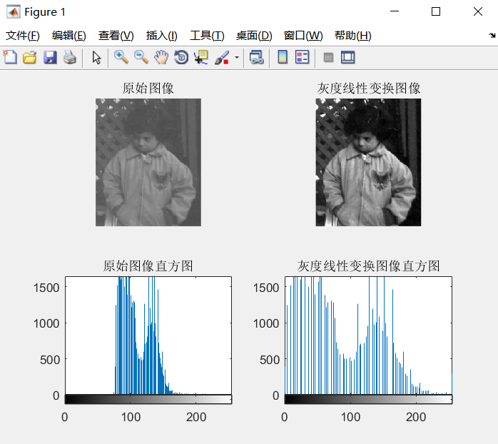
- 结果分析

还行
- 思考问题答案

直方图集中在一个区域则对比度不足

任务4 思考题

1）设定不同的斜率值和截距，可以对任意灰度区间进行扩展和压缩。

2）直方图均衡化：将原图像通过某种变换，得到一幅灰度直方图均匀分布的新图像的方法。

用途：增强图像对比度。

实验过程中遇到的问题以及如何解决的？本次实验的体会和收获？
有点难，查了很多资料才弄明白

